Lotul nr.1 Scaun (model)

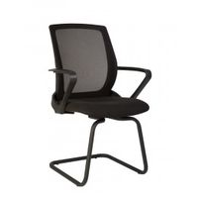

Lotul nr. 2.1. Dulap pentru acte (model)

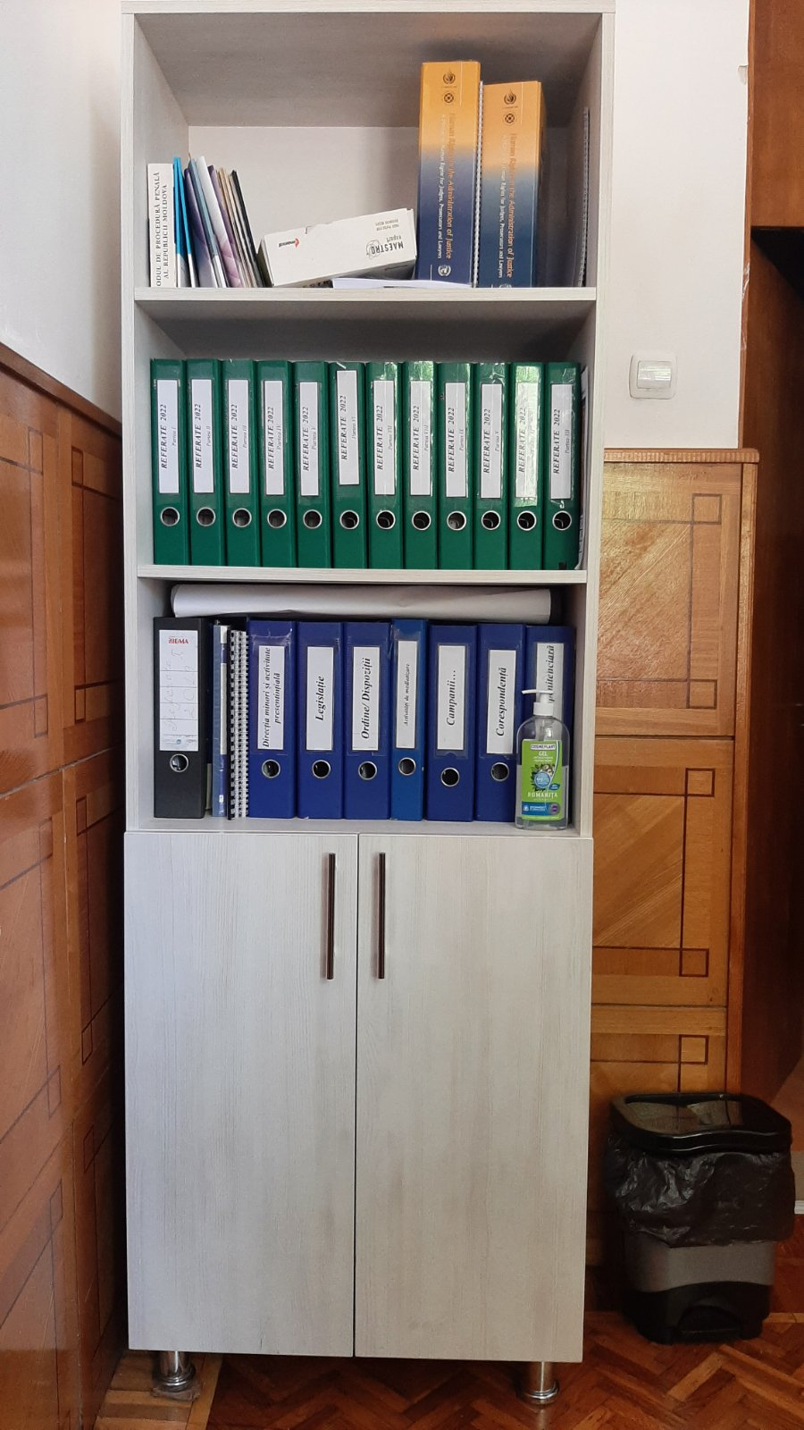

Lotul nr. 2.2. Dulap pentru haine (model)

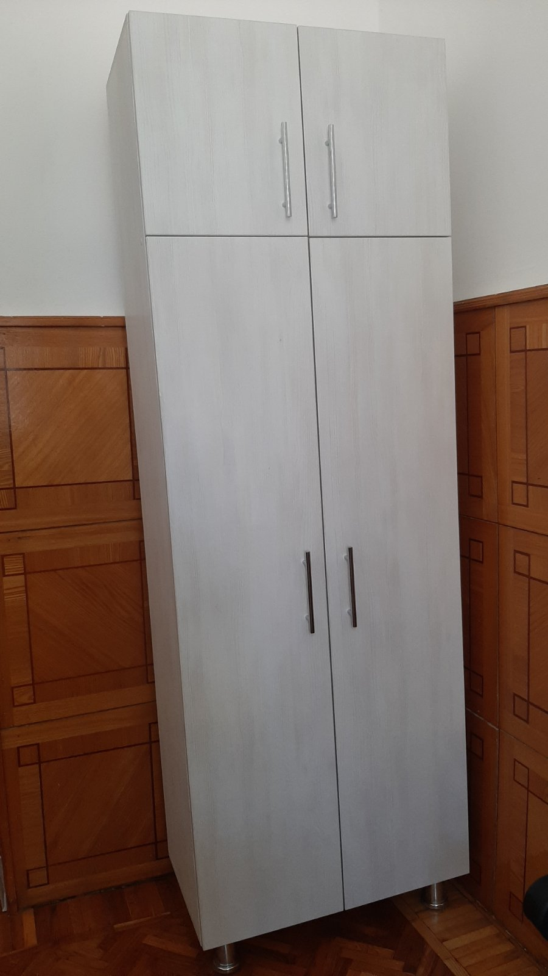

Lotul nr. 2.3. Masă pentru birou (model)
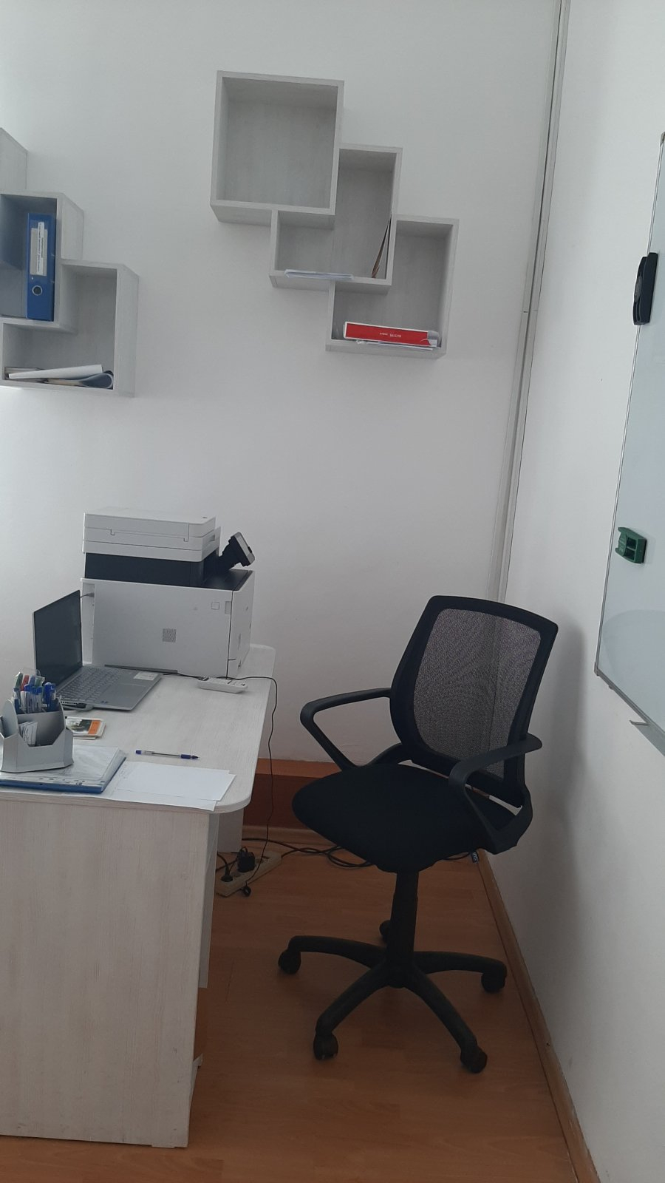

Lotul nr. 2.4. Masă pentru programe (model)

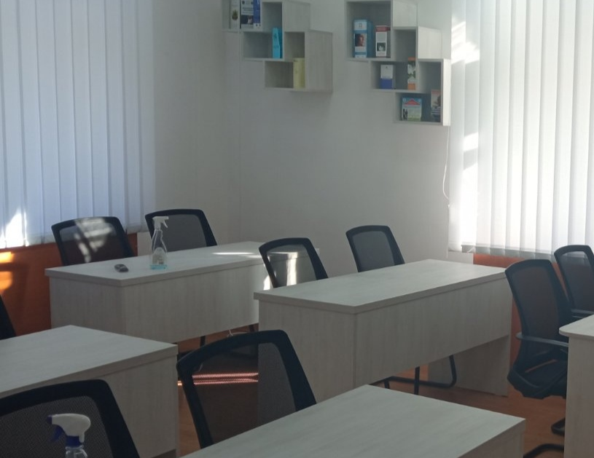

Lotul nr. 2.5. Tumbă pentru birou (model)

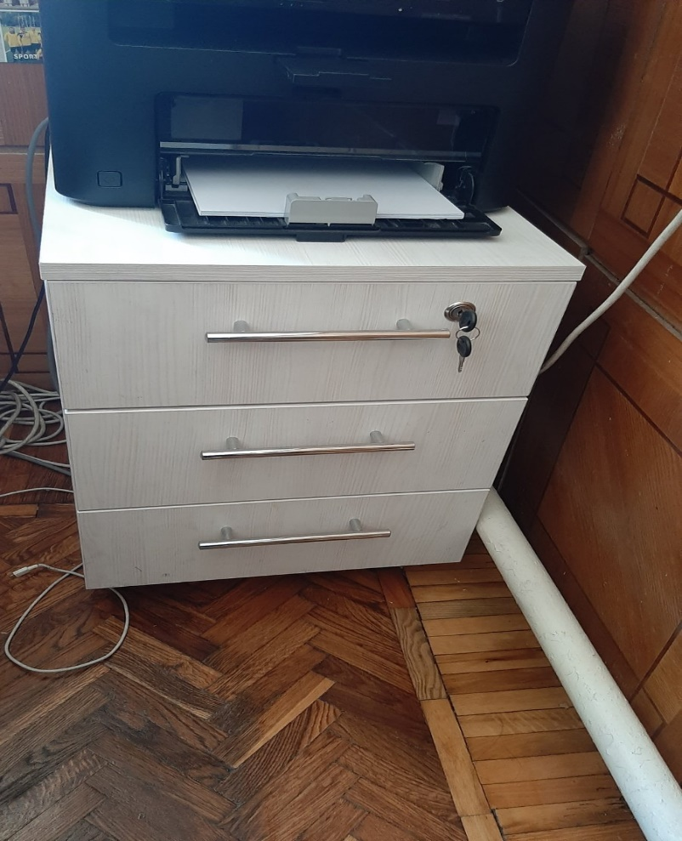

Lotul nr. 3
Fotoliu pentru birou

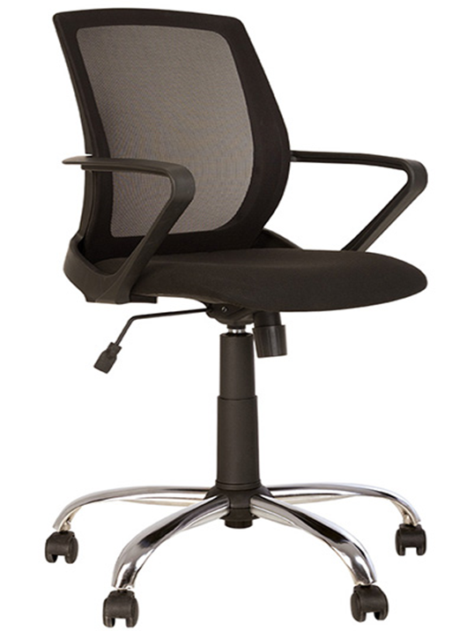

Lotul nr.4
Dulapuri de arhivare (metalice)

